«Дитина – дзеркало родини, як у краплі води
відбивається сонце, так у дітях відбивається
моральна чистота батька й матері»
(В. Сухомлинський)

Головні завдання школи-родини:
Створення родинної атмосфери взаємодопомоги, взаєморозуміння, особистісної цінності кожного члена родини.
- Формування колективу вчителів – однодумців.
- Розвиток ключових компетентностей школярів.
- Взаємодія сім’ї та школи- родини.
- Організація навчально-виховного процесу.

Правила співпраці учасників навчально- виховного процесу:
- Любити дитину – найдорожчий скарб сім’ї і школи.

- Творить добро – жодного дня без доброї справи.

- Співпраця – запорука і дорога до успіху дітей, батьків, громади.

- Бути справжнім творцем себе і навколишнього світу.

- Поважати думки іншого, уміти слухати.

- Бути щирим, відвертим у співпраці.

- Цікавитися людьми, які оточують нас, їхніми турботами і радощами.

Стати щасливим і зробити щасливими інших.

МОДЕЛЬ РОЗВИТКУ ШКОЛИ-РОДИНИ
ГОЛОВНІ ЗАВДАННЯ
- Виховувати учнів гідними громадянами України, з активною життєвою позицією, почуттям власної гідності, відповідальністю перед законами держави.
- Виховувати в дітей шанобливе ставлення до родини, повагу до традицій і звичаїв, державної мови, національних цінностей українського народу.
- Впроваджувати в практичну діяльність актуальні ідеї педагогічної спадщини В.О. Сухомлинського та інших педагогів.
- Компетентно використовувати такі типи партнерської співпраці сім’ї, школи та сільської громади, як батьківство, комунікація, волонтерство, навчання вдома, спільне прийняття рішень, співпраця із сільською громадою.
- Батьківство – допомога батькам і сім’ям у творені сприятливого домашнього довкілля для дітей, які навчаються у школі, виховуються у ДНЗ.
- Комунікація – пошук ефективних форм комунікації: «школа-дім», «дім-школа» у реалізації програми розвитку дитини, активізації діяльності батьківської школи, яка сприяє підвищенню педагогічної культури кожної сім’ї.
- Волонтерство – пошук та організація батьківської допомоги і підтримки школі. Навчання вдома – надання батькам інформації та формування певних психолого-педагогічних знань щодо допомоги учням у виконанні домашніх завдань та іншій позакласній діяльності, пов’язаній із реалізацією шкільної програми.
- Спільне прийняття рішень – залучення батьків до ухвалення рішень у справах, пов’язаних зі шкільним життям, розвитком батьківських представницьких органів, навчання батьків - лідерів.
- Співпраця із сільською громадою. Виявлення та інтеграція допоміжної діяльності й свідомих послуг, які надає школі та дітям місцеве оточення (особи, організації).

Концепція школи - родини
Проблемна тема школи:
«Формування у школярів високої громадянської активності та національної свідомості».
Сьогодні вже не викликає сумнівів той факт, що саме родинність є визначальним пріоритетом української національної освіти.
Український філософ В. Возняк зазначає, що шкільні роки – це не «підготовка до життя », а саме й, може, - найкраща його частина. Тому, на його думку, педагогічний процес доцільно розглядати не як власне «педагогічний», а як життєвий, життєтворчий, де особистість творить саму себе й своє життя.
На сучасному етапі розвитку суспільства, за умов розбудови національної школи, важливу роль у системі розвитку особистості має родинне виховання.
Сім’я, за словами В. О. Сухомлинського, характеризується як найголовніша ланка, «де шліфуються найтонші грані людини – громадянина, людини – трудівника, культурної особистості». У сім’ї починається суспільне виховання. Тут закладається коріння, з якого виростають і гілки, і квіти, і плоди. Сім’я – це джерело, водами якого живиться повноводна річка нашої держави.
В основу розвитку педагогічної системи школи покладені прогресивні ідеї педагогіки життєтворчості, що розроблена колективом провідних учених інституту українознавства.
Педагогічна та психологічна наука на цьому етапі розвитку виокремлює такі ключові компетентності учнів:
- Полікультурна компетентність – розуміння та взаємна повага до мови, культури та релігії інших людей.
- Готовність до відповідності – вміння та готовність, проаналізувавши ситуацію, свідомо та відповідально прийняти рішення.
- Технологічна – вміння користуватись технічними засобами для прискорення та покращення своєї діяльності.
- Готовність до самоосвіти – здатність самостійно виявляти прогалину у своїх знаннях.
- Інформаційна – означає вміння використовувати всі можливості та доступні джерела інформації, бути завжди в курсі подій, які відбуваються у світі.
- Соціальна – вміння працювати в команді, співвідносити свої потреби з потребами суспільства.
- Комунікативна – здатність до продуктивного спілкування, публічного виступу, відстоювання своєї точки зору тощо.

Головні завдання школи-родини:
- Створення родинної атмосфери взаємодопомоги, взаєморозуміння, особистісної цінності кожного члена родини.
- Формування колективу вчителів – однодумців.
- Розвиток ключових компетентностей школярів.
- Взаємодія сім’ї та школи- родини.
- Організація навчально-виховного процесу.
Школа-родина – це заклад:
- Де виконується замовлення особистості бути конкурентноспроможною в суспільстві з ринковою економікою, уміти планувати стратегію свого життя, орієнтуватись у системі найрізноманітніших і неоднозначних цінностей, визначати своє життєве кредо, свій життєвий стиль;
- Де наявна педагогічна підтримка й захист виховання;
- Де утверджуються культура життєвого самовизначення, культура життя;
- Де діяльність дитини постійно супроводжується ситуацією успіху;
- Де реалізуються ідеї особистісно зорієнтованої педагогіки;
- Де панує педагогічна гармонія.

Першою запорукою здорового життя в школі – родині, як і в родині – сім’ї є згода і мир між усіма особами педагогічного дійства, які формуються і розвиваються, відпрацьовуються в родині, де всі живуть у взаєморозумінні та взаємоповазі на основі заповідей Божих, серед них: шануй батька свого і матір свою – і добре тобі буде, і довго будеш жити на землі.
Управління та його структура
- Вирішення завдань розвитку школи – родини зумовлює таку послідовність реалізації функції управління:
- Аналіз стану педагогічної системи школи.
- Прогнозування розвитку педагогічної системи школи – родини.
- Визначення мети.
- Моделювання педагогічної системи школи – родини.
- Організація процесу реалізації мети педагогічної діяльності і програми розвитку школи – родини.
- Контроль і діагностика педагогічного процесу.
- Корекція, регулювання педагогічного процесу.

Правила співпраці учасників навчально- виховного процесу:

- Любити дитину – найдорожчий скарб сім’ї і школи.

- Творить добро – жодного дня без доброї справи.

- Співпраця – запорука і дорога до успіху дітей, батьків, громади.

- Бути справжнім творцем себе і навколишнього світу.

- Поважати думки іншого, уміти слухати.

- Бути щирим, відвертим у співпраці.

- Цікавитися людьми, які оточують нас, їхніми турботами і радощами.

- Стати щасливим і зробити щасливими інших.

ТРАДИЦІЇ ШКОЛИ-РОДИНИ
Згуртування колективу школярів, підвищення духовної культури, формування позитивної мотивації за здоровий спосіб життя відбувається під час підготування та проведення традиційних загальношкільних свят, заходів:
- Свято Знань;
- Свято квітів «Наші квіти тобі, Україно!»;
- День туризму «Бути здоровим нам до снаги»;
- День вчителя «Учитель! Перед іменем твоїм, дозволь смиренно стати на коліна, день учнівського самоврядування;

- Акції «Твори добро на цій землі», «Моя улюблена книга – шкільній бібліотеці»;
- Інтелектуальний марафон школярів;
- Осінній карнавал «Золотокоса осінь завітала в рідний край»;
- Вшанування загиблих під час голодомору;
- Родинне свято «Андріївські вечорниці»;
- Свято Миколая «Йде Миколай в святій ряднині по незалежній Україні»;
- Новорічні ранки;
- Різдвяний вертеп «До трьох свят у гості»;
- День пам’яті героїв Крутів;
- Шевченківські дні «Ми тебе не забудемо, Тарасе»;
- Родинне свято «Весна прийшла у рідний край»;
- До Великодня родинне свято «Вже дзвенять весняні дзвони»;
- Екологічний десант «Чисте подвір’я, чиста вулиця, чисте село»;
- Мітинг – Реквієм «Доземно вклоняємось Вам, солдати миру і Перемоги»;
- Родинне свято «Нам потрібна ваша любов , рідна нене»;
- Свято «Початкова школо, прощавай!»;
- Свято останнього дзвоника;
- Загальношкільні лінійки.
Особливості змісту освіти школи- родини:
◻Широке відображення в змісті освіти на всіх ступенях навчання національної історії, духовної й матеріальної культури та мистецтва в органічній єдності з досягненнями світової цивілізації;
◻Гуманізація змісту освіти;
◻Реалізація творчого потенціалу учнів, через пізнавально – пошукову діяльність, участь в МАН, олімпіадах, конкурсах;
◻Відображення в змісті освіти ідеї народознавства.
Зміст освіти завдяки органічному поєднанню в ньому зовнішнього (соціального) та внутрішнього (особистісного) досвіду має високу динаміку.
Змістовим орієнтиром освітнього стандарту є навчальні програми з різних дисциплін. Відділ освіти Броварської РДА затверджує навчальні плани, за якими працює школа-родина. Навчальні плани враховують вимоги концепції загальної середньої освіти та концепції профільного навчання.
Десять «Золотих правил» виховання щасливих дітей для батьків.
- Ми – українці.
Успадкуємо, збережемо і примножимо духовні надбання нашого народу.
- Батько і мати – першовихователі дитини.
Навчіть дитину шанувати сім’юю Станьте прикладом для неї. Виховуйте дитину у сім’ї на гуманних взаєминах між членами родини, формуйте високу культуру поведінки. Оточіть сина і доньку піклування і ласкою. Діти мають бачити все добре та розуміти «хочу» і «треба».
- Стимулюйте інтелект дитини.
Створивши сприятливе середовище, можна підвищити розумовий розвиток дитини.
- Формуйте самоповагу.
Діти повинні знати, що успіх, майбутній добробут залежить від них самих.
- Навчить дитину спілкуватись.
Умови, за яких у дитини виробляються корисні навички: щира любов до батьків дає відчуття захищеності; приязне ставлення до оточуючих, не лише до близьких і рідних; зовнішня привабливість; можливість спостерігати правильне соціальне спілкування; висока самооцінка.
- Пильнуйте, щоб дитина не стала «….маном».
Люди, залежні від «досягнень» сучасної цивілізації стають нервовими, сліпо зацікавленими гральними автоматами, комп’ютерними іграми, само ізолюючи себе від суспільної діяльності стають не лише пасивними, ай небезпечними для оточуючих.
- Виховуйте відповідальність і порядність.
Не лише повсякчас пояснюйте, що таке добре, а що таке погано, а й закріплюйте гарні навички. За приклад дитині має слугувати гідна поведінка батьків.
- Живіть у хорошому оточенні.
Друзі впливають на вашу дитину. Батьки спрямовують і зміцнюють цю дружбу.
- Будьте вимогливими.
Діти з високою самооцінкою виховуються, як правило, у сім’ях , де до них ставлять високі вимоги: дотримуватись порядку в домі, організовувати своє дозвілля, гідно себе поводити.
- Привчайте дитину до праці.
Не робіть за дітей те, що вони можуть зробити самі. Нехай беруть участь у сімейних нарадах, привчаються робити щось для інших. Програмуйте життєвий успіх своїх дітей. Дбайте, щоб вони без примусу набули трудових навичок.

Учнівське самоврядування «Школа-Родина» 2018-2019 н. р.

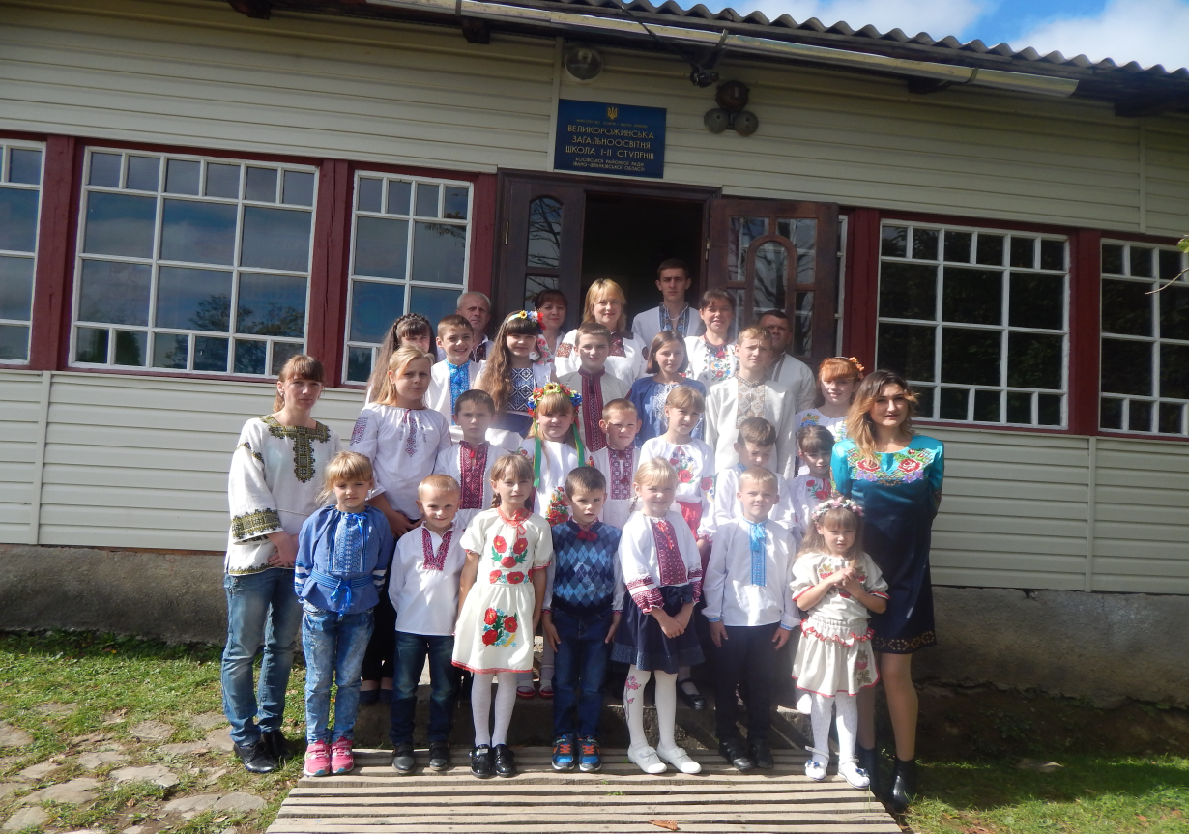
Девіз учнівського самоврядування:

Школа-родина – радість України.
Школа-родина – дім наш, рідний край.
Палай же, вогнище родини,
І вже ніколи не згасай!

Положення про учнівське самоврядування «Школа-Родина»

Затверджено на учнівських зборах 10.09.2019 року

1. Учнівський комітет є органом шкільного самоврядування в школі-родині.

2. Склад – 29 учнів, які вибираються шляхом відкритого голосування на годинах спілкування 5-9 класів.

3. Вибори членів учнівського комітету здійснюються у вересні кожного навчального року.

4. Засідання учнівського комітету проводяться кожної п’ятниці.

5. Повноваження учнівського комітету:
- активізує роботу кожної класної організації (шляхом обміну досвідом роботи, забезпечення інформаційного обміну та ділових контактів);
- забезпечує та захищає права та інтереси учнів;
- приймає активну участь в організації трудового виховання та профорієнтації позаурочної виховної роботи, розвитку самообслуговування та вироблення в учнів бережливого відношення до майна;
- виховує свідому дисципліну та культуру поведінку школярів.

6. Член учнівського комітету може звернутися з любим питанням до педагогічної ради.

7. Учнівський комітет має право вносити зміни і доповнення в «Положення про самоуправління школи-родини».

Учнівське самоврядування «Школа-Родина» складається з двох частин:

- 1-4 класи, що об’єднаються в «Сонячну країну»;
- 5-11 класи, що об’єднаються в «Країну добрих справ»

Учнівське самоуправління «Школа-Родина» – це результат цілеспрямованих педагогічних зусиль для розвитку учнівського колективу, що сприяє формуванню у його членів соціально значущих якостей шляхом залучення їх до управління шкільними справами і створення працездатних органів самоорганізації, наділених реальними правами і обов’язками.

Це особлива педагогічна технологія формування громадянських якостей дитини в системі демократичних відносин шкільного колективу, особливість якої полягає в тому, що вона повинна реалізовуватися на основах самовизначення, самодіяльності, самоорганізації, самоствердження й самореалізації особистості учнів.

Основні умови, які сприяють розвитку учнівського самоуправління в школі-родині, а саме: правові, організаційні, соціально-педагогічні, психологічні.

Правові умови включають в себе створення нормативних документів, що забезпечують діяльність учнівського самоуправління в школі-родині: «Статут школи», «Положення про самоуправління в закладі», «Кодекс прав і обов’язків учня школи-родини».

Організаційні умови забезпечують інтенсивне включення дітей в організаторську діяльність та у стосунки відповідальної взаємозалежності; виконання конкретних видів діяльності відповідними колективами й об’єднаннями вихованців. Це сприяє вдосконаленню структури органів самоуправління, дозволяє ефективно розподілити сили колективу, організувати їх якісну взаємодію. При цьому зростає відповідальність, пов’язана з підвищенням рівня самостійності вихованців, їх успішності. Школярі активно включаються у виховну діяльність та вдосконалюють власні моральні якості, формують педагогічні навички й уміння. Йде швидка адаптація в учнівському середовищі.
Соціально-педагогічні умови передбачають опору в роботі з учнями на основні принципи діяльності, теорію виховного впливу колективу й педагогічну діагностику; врахування психолого-вікових особливостей і можливостей учнів, їх індивідуальних якостей; спрямованість діяльності на реалізацію потреб та інтересів вихованців у школі-родині.
Це школа саморозвитку й самореалізації, покликана допомогти кожному вихованцеві опанувати мистецтво життя, навчити його розв'язувати життєві проблеми. Також ця умова передбачає розвиток здатності учнів до пошуку нових знань, обмірковування власних дій та вчинків. Такий процес передбачає осмислення свого призначення, вироблення життєвої концепції й життєвого кредо, осмислений вибір життєвих цілей і оформлення їх у життєву програму як систему довгострокових цілей і засобів їхнього досягнення в певній часовій перспективі, рівень соціальної й педагогічної зрілості, відповідальне ставлення до власного життя.

Психологічними умовами, що сприяють розвитку учнівського самоуправління, є:
– сприятливий психологічний клімат у школі-родині, загальний мажорний настрій;
– формування та розвиток етичних орієнтирів вихованців: сумлінне ставлення до праці й суспільної роботи, прагнення виявити в них свої здібності, кращі якості;
– розвиток власних вольових якостей, уміння керувати настроєм, бути стриманим і терплячим, добрим і тактовним, чуйним до оточуючих;
– уміння оцінювати суспільну думку, правильно ставитися до зауважень і критики з боку наставників, товаришів, людей;
– надання кожному вихованцеві такої ролі в органах учнівського самоуправління, щоб відповідала би його нахилам та інтересам, давала можливість для самореалізації;
– зближення формальної й неформальної структур первинних і шкільного колективів за рахунок розширення системи доручень відповідно до запитів та інтересів;
– розвиток ділового співробітництва, психологічної сумісності, взаємної довіри, поваги, взаємодопомоги і згоди між всіма учасниками самоуправління;
– вироблення цілей, цінностей, визначення єдиних норм, принципів спільної діяльності та взаємин усіх учасників самоуправлінської діяльності;
– психологічно обумовлена позиція й зацікавленість педагогів у розвитку учнівського самоуправління;
– комунікативне співробітництво, створення партнерських відносин, обмін досвідом роботи, самореалізація й самоствердження через участь у спільних проектах, створення умов для творчої самореалізації за інтересами кожного члена учнівського самоуправління.

Партнери у спільній діяльності:

- педагогічна рада;
- методичні об’єднання класних керівників;
- командири 1 – 9 класів;
- практичний психолог;
- батьківський комітет.

«Школа-Родина» - це: творча група учнів, робота яких будується за принципом: від колективної творчої справи до роботи груп за інтересами і до індивідуальної діяльності.

Принципи організації учнівського самоврядування

Принципи організації учнівського самоврядування - це сукупність основних положень, які визначають його розвиток та напрями діяльності.

Принципи учнівського самоврядування:
· демократизація та гуманізація виховного процесу;
· єдність вимог та повага до особистості;
· послідовність, систематичність і єдність виховних впливів;
· відповідність віковим та індивідуальним особливостям учнів;
· свідомість, самодіяльність, активність учнів;
· партнерство;
· робота з активом;
· розвиток колективу через формування перспектив;
· формування суспільної думки;
· педагогічна допомога, а не контроль.

Самоуправління відвертає учнів від асоціальних форм поведінки, допомагає розвинути соціальну активність, виховує в них почуття власної гідності, надає можливість виявити себе у конкретній ситуації.
Сфери розвитку учнівського самоврядування різноманітні: культура, освіта, спорт, дозвілля, соціально-виробнича практика.

Педагогічно доцільна організація учнівського самоврядування потребує використання особливо довірливого стилю взаємодій.

Функції самоврядування у школі-родині:

- забезпечення порядку в школі , організація чергування в школі, в класах;
- проведення загальношкільних колективних творчих справ;
- організація самоврядування в класах;
- організація благоустрою території школи, двору;
- підготовка та проведення конкурсів, творчих справ, змагань;
- заслуховування звітів органів учнівського самоврядування;
- участь у розробці плану роботи школи на новий навчальний рік;
- участь у проведенні педагогічних рад, на яких розглядають питання життєдіяльності учнівських колективів.

Основні завдання:

- забезпечення і захист прав та інтересів учнів школи;
- забезпечення виконання ними своїх обов’язків;
- сприяння навчальній та творчій діяльності учнів.

